Ofício nº 439/23 Três Passos, 29 de novembro de 2023.

Senhor Diretor-Geral:

Na forma do inciso IV do art. 117 do Regimento Interno desta Casa Legislativa, encaminho a seguir o Requerimento nº 47, de 2023, lido e aprovado na sessão plenária ordinária realizada em 27/11/2023:

Requerimento nº 47 de 2023, requer o envio de ofício ao DAER, pedindo providências urgentes com vistas à manutenção da RSC 472, trecho que compreende o território de Três Passos, onde há verdadeiras crateras na via, colocando em risco a vida de todos que trafegam pela via.

Além das crateras, há um total abandono na manutenção do acostamento da via, onde a vegetação está invadindo a pista e os canais de drenagem estão entupidos, conforme demonstram a fotos a seguir:

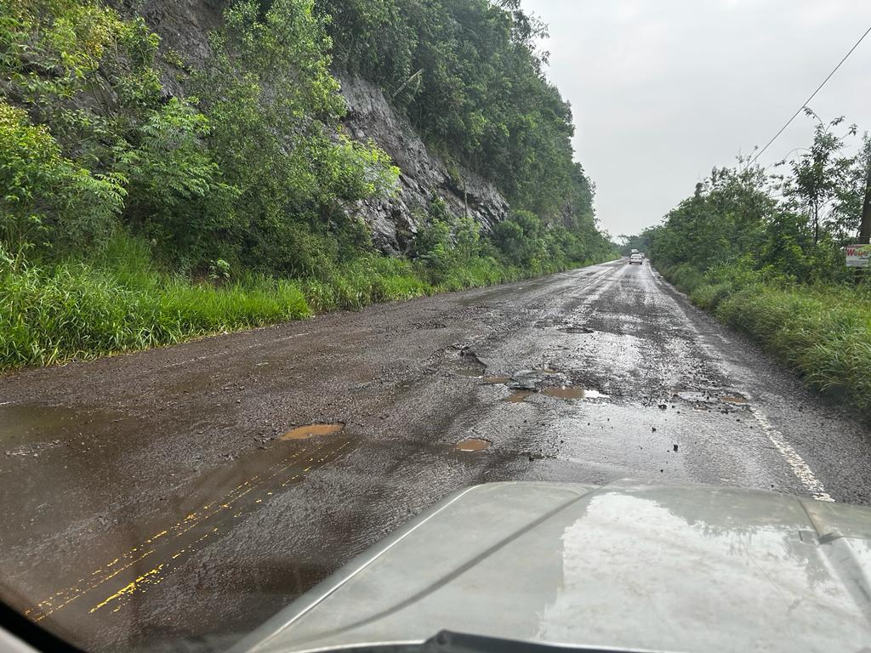 | 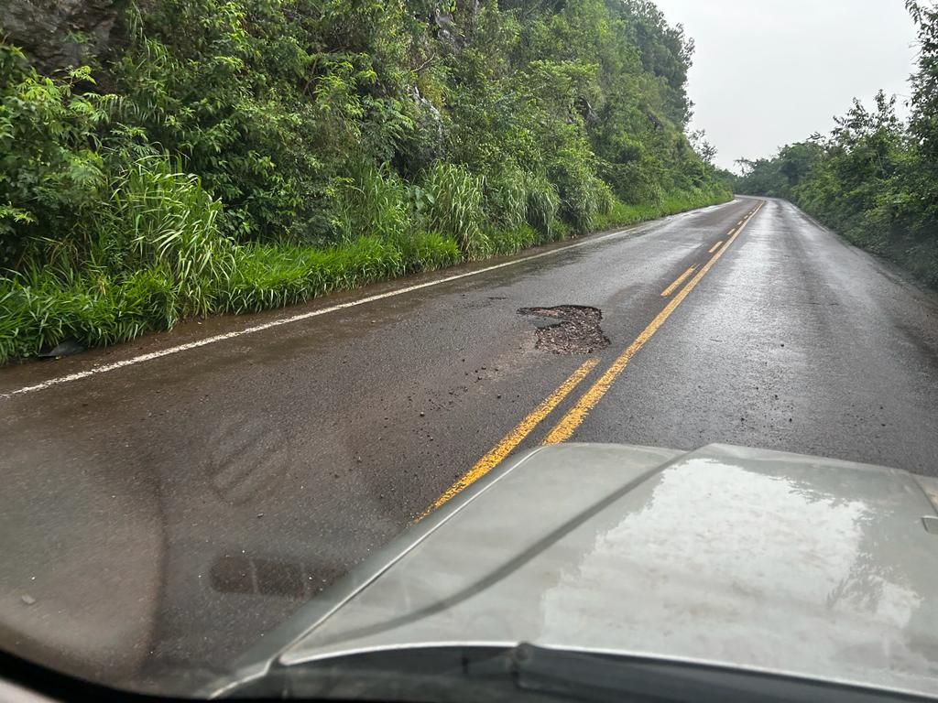
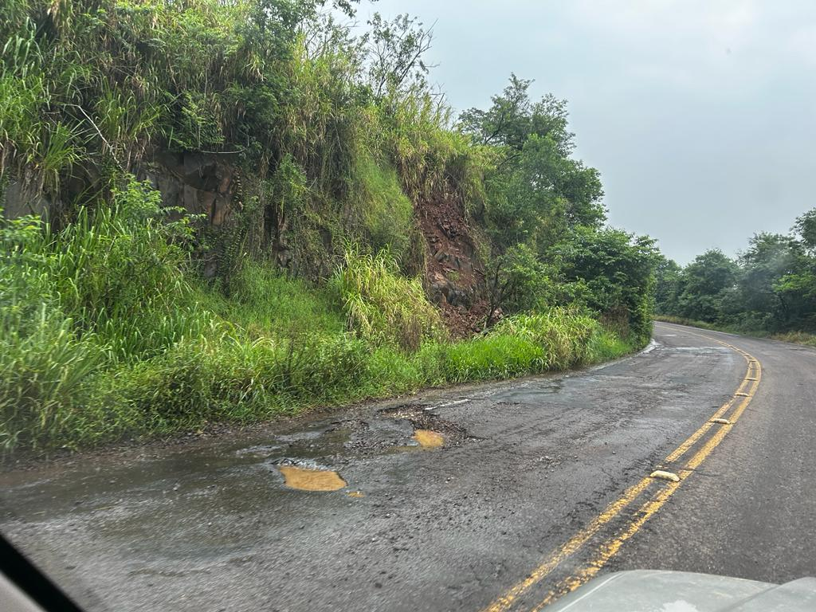 | 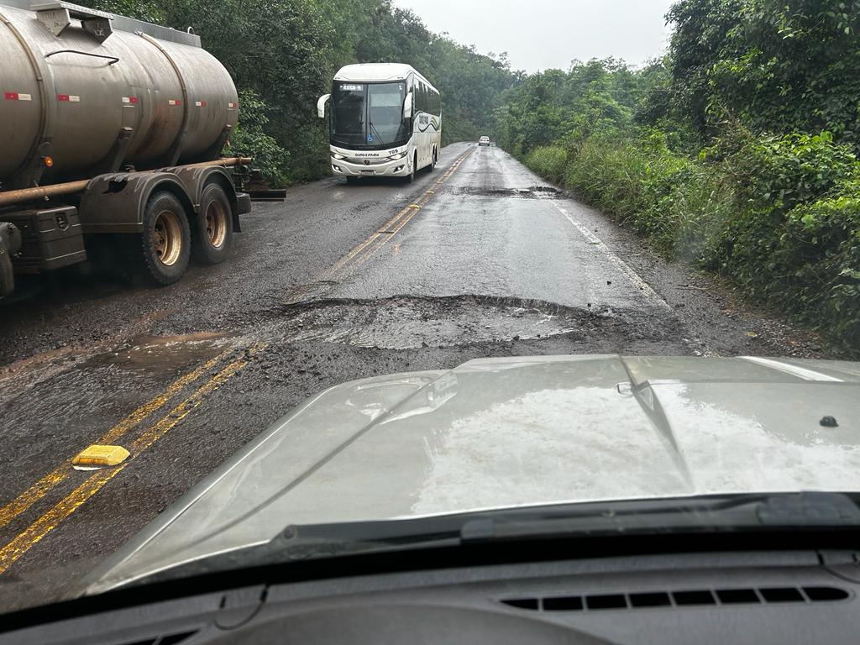
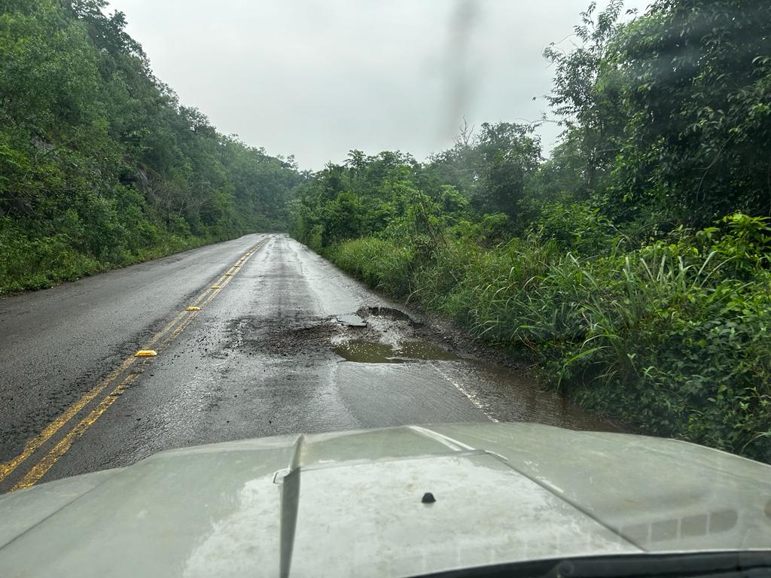 | 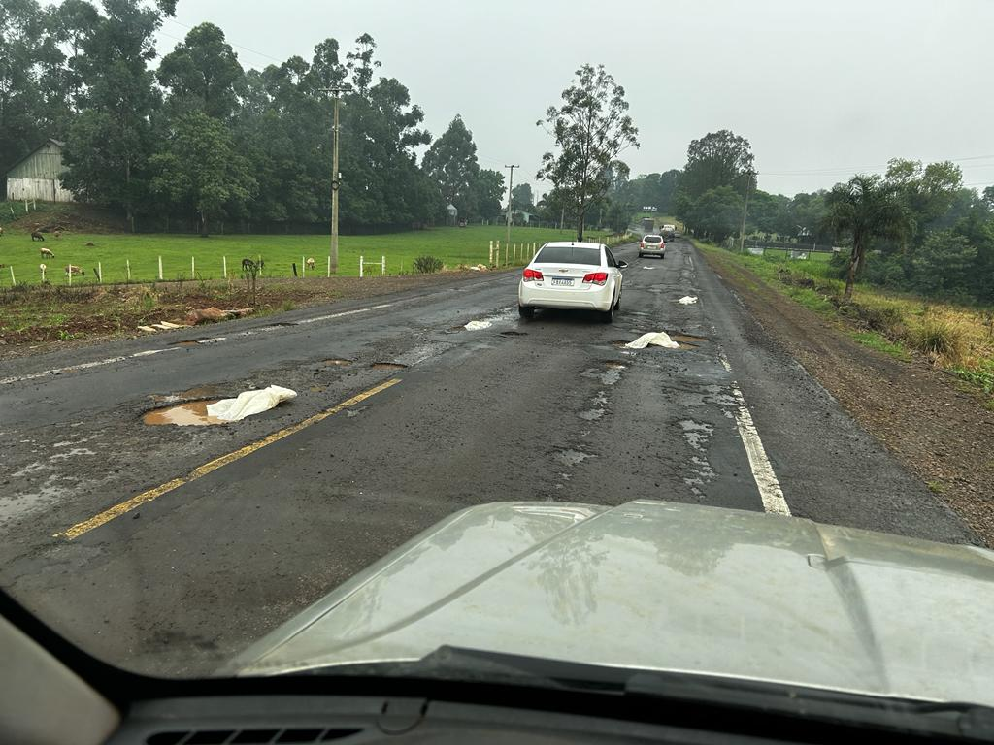
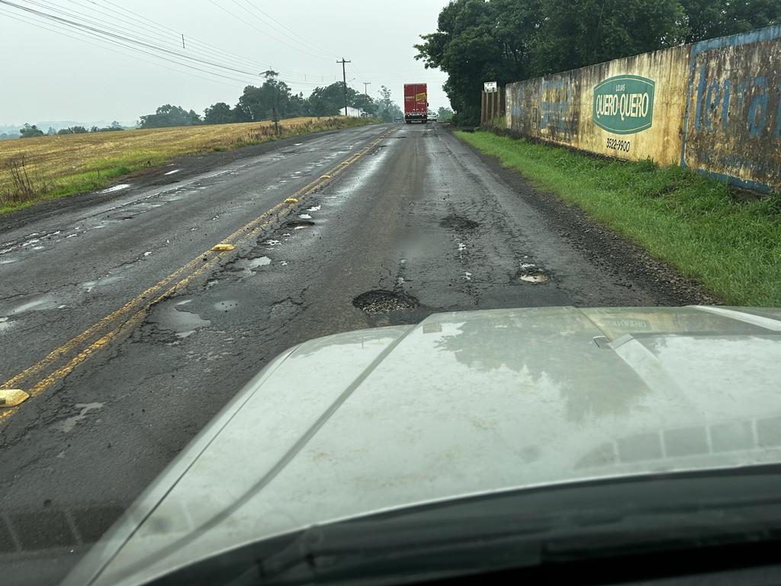

Autor: Diego Maciel, com o apoio dos vereadores das Bancadas do PTB, PT e PDT.

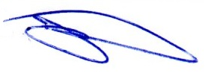
Atenciosas saudações.
Diego Hider Maciel,
Presidente.

Ao Senhor
Luciano Faustino da Silva,
Diretor-Geral do DAER,
Porto Alegre-RS

